ИУ5-32Б Афонин Иван

**ER-диаграмма**

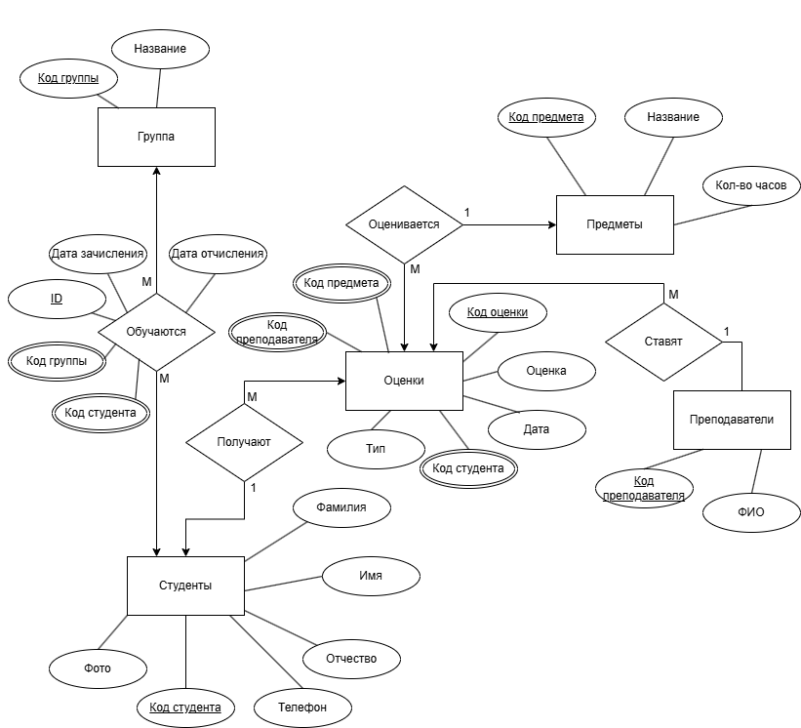

**Спецификация**

1. Домены

1.1 Д1 – тип Числовой

1.2 Д2 – тип Короткий текст

1.3 Д3 – тип Дата

1.4 Д4 – тип Вложение

1. Атрибуты

2.1 Код группы – Д1

2.2 Название группы – Д2

2.3 Код оценки – Д1

2.4 Оценка– Д2

2.5 Тип оценки– Д2

2.6 Дата выставления оценки – Д3

2.7 Код студента – Д1

2.8 Код преподавателя – Д1

2.9 Код предмета – Д1

2.10 Название предмета – Д2

2.11 Количество часов, выделенных на предмет – Д1

2.12 ФИО преподавателя – Д2

2.13 Код студенческих групп – Д1

2.14 Дата зачисления в группу – Д3

2.15 Дата отчисления из группы – Д3

2.16 Фамилия студента – Д2

2.17 Имя студента – Д2

2.18 Отчество студента – Д2

2.19 Телефонный номер студента – Д2

2.20 Фото студента – Д4

1. Сущности

3.1 Оценки (Код оценки, оценка, тип, дата выставления, код предмета, код преподавателя, код студента)

3.2 Предметы (Код предмета, название, кол-во часов)

3.3 Преподаватели (Код преподавателя, ФИО)

3.4 Студенты (Код студента, фамилия, имя, отчество, телефон, фото)

3.5 Группа (Код группы, название)

1. Связи

4.1 Оценивается (Код оценки, код предмета), тип М:1, от Оценки к Предметы

4.2 Ставят (Код оценки, код преподавателя), тип М:1, от Оценки к Преподаватели

4.3 Получают (Код оценки, код студента), тип М:1, от Оценки к Студенты

4.4 Обучаются (ID, код студента, код группы), тип М:М, от Студенты к Группа